天津市静海中学2013届高三第二次月考（地理）
（90分钟，共计100分）
一、单项选择题。（30*2分＝60分）
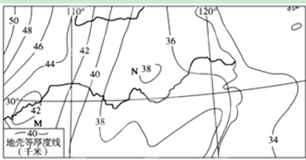
读“我国大陆部分地壳等厚度线图”，完成1-2题。
1.图中M和N所对应的地形区分别是（ ）
A.塔里木盆地、吐鲁番盆地
B.青藏高原、四川盆地
C.黄土高原、汾河谷地
D.四川盆地、大别山区
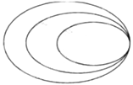
2.若绘制地壳厚度剖面图，其0千米为（ ）
A.海平面 B.莫霍面
C.古登堡面 D.软流层顶部
3.右图中的大圈、中圈和小圈依次所代表的地理概念是（ ）
A．岩石圈、地幔、地壳
B．岩石圈、上地幔顶部、地壳
C．岩石圈、地幔、地核
D．地球内部圈层、地幔、软流层
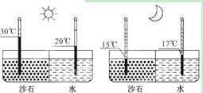
为验证某一地理原理，有人设计如下实验，读图回答4－5题。
4．右图实验的主要目的是测试（ ）
A．温室效应
B．热力环流
C．海陆热力性质差异
D．风的形成
5.下列地理现象的成因与上题实验原理相同的是（ ）

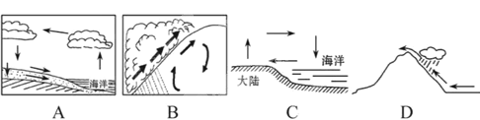
下图是某大陆沿北回归线作的剖面示意图，据图回答6－7题。
6.如果图中M、P表示近地面的等压面，此时④地吹（ ）
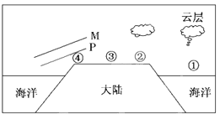
A．东南风 B.东北风
C．西北风 D.西南风
7.图中下列地区昼夜温差最小的是（ ）
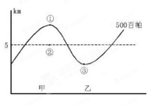
A．① B．②
C．③ D．④
8.右图为某地热力原因形成的高空等压面分布状况示意图，叙述正确的是（ ）
A.气压：① ＜② ＜③
B.气温：甲地＜乙地
C.气流：乙地流向甲地
D.天气：乙地比甲地更易形成阴雨天气
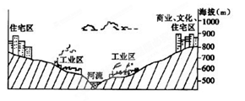
右图为某地工业、商业、文化、住宅区分布示意图，工业区内24小时连续生产钢铁、化肥等产品。据此回答第9题。
9．住宅区的居民发现白天大气污染比夜间严重，主要原因是（ ）
A．城郊间的热力环流 B．逆温层的出现
C．海陆风的影响 D．山谷风的影响
读图，回答10－11题。
10．两图中受暖气团控制的点是（ ）
A．②④和ab B．②③和cd
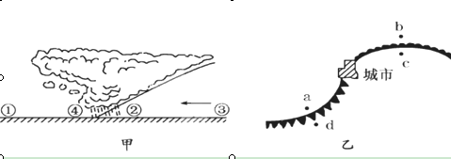
C．①④和ad D．①④和cd

11．据图判断下列叙述正确的是（ ）
A．甲图中①地气温最高
B．乙图中的城市天气晴朗
C．甲图中④地未来受暖气团控制
D．乙图中的四地均存在连续性降水
如图所示的海平面气压分布图（单位：百帕）。读图，回答第12－13题
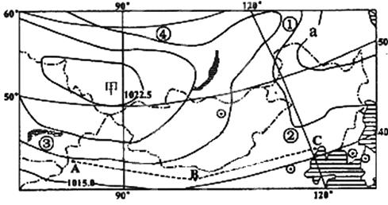
12．根据图中信息可以判断（ ）
A．在该图所示气压形势下，a 地出现连续性降水
B．①地可能出现西北风，④地可能出现东北风
C．若甲气压值增大，当上海出现寒潮天气时，②地将气压升高，气温降低
D．当甲天气系统消失时，澳大利亚大陆西南角将被副热带高压控制
13．上图中A-B-C一线（ ）
A．A地河流主要以冰川融水补给为主，径流季节变化大，冰川地貌广布
B．降水量大致呈现“由A至B逐渐减少，由C至B逐渐减少”的变化特点
C．B地河流参与陆地内水循环，上游流量小于下游
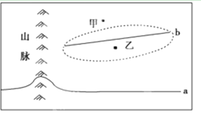
D．C地河流落差大，水能资源丰富，流水侵蚀地貌广布
下图中a为等温线，b为锋线且向偏北方向移动，虚线范围内为雨区。读下图回答第14－15题。
14．图示地区( )
A．位于南半球，b为冷锋
B．位于北半球，b为暖锋
C．位于北半球，b为冷锋
D．位于南半球，b为暖锋
15．下列说法正确的是( )
A．当前甲地受锋面影响，气温降低、风力增强
B．锋面过境后，乙地将出现气温升高，气压降低
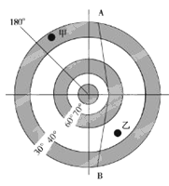
C．当前甲地受单一暖气团控制，气温日较差较小
D．甲地将要受锋面影响，出现雨雪天气
读“以北极为中心的局部大气环流分布示意图”（AB为晨昏线，阴影部分为气压带），完成16－19题。
16．图中甲所在地的气压带名称应该是（ ）
A．赤道低压带 B．副极地低压带
C．副热带高压带 D．极地高压带
17．图示时刻，北京时间为（ ）
A．11时 B．17时
C．次日2时 D．5时
18．此时，图中乙地的人看到天空是明亮的，原因是（ ）
A．处于昼半球 B．大气反射作用
C．大气散射作用 D．大气吸收作用
19．如图所示期间，以下地理现象可能出现的是（ ）
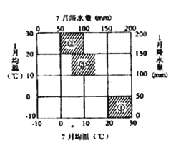
A．我国华北地区盛行西北风
B．泰晤士河的水位明显降低
C．地球位于公转轨道近日点附近
D．南亚一带进入雨季
读右面气候资料图，回答20－21题。
20．图中①气候类型为（ ）
A．温带季风气候 B．地中海气候
C．亚热带季风气候 D．温带大陆性气候
21．关于三种气候类型的叙述，正确的是（ ）
A．①气候类型受两种气压带、风带的交替控制
B．②气候类型主要分布在亚热带大陆东岸地区
C．③气候类型最适宜发展商品谷物农业
D．①，②，③三种气候类型夏季均是高温多雨期
图中a、b、c 线为等压线，箭头表示 A 地风向，d、e 线为等温线， f 线为等高线。读图完成22－23题。
22．根据图中信息可以推断（ ）
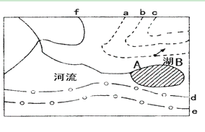
A . a < b < c
B . d > e
C．若 e 为 O ℃ ，则河流出现凌汛
D．图中湖泊可能为咸水湖
23．若天气系统向东南移动， A 地即将迎来的天气变化可能为（ ）
A．晴朗、气温高、气压低
B．晴朗、气温低、气压高
C．阴雨、气温降低、气压升高 D．阴雨、气温升高、气压降低
读某区域等温线图（图中等值线a＞b），回答24—26题。
24．图中乙河流域的气候类型是（ ）
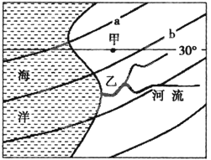
A．亚热带季风气候
B．温带海洋性气候
C．地中海气候
D．热带沙漠气候
25．对于乙河流量大小及影响乙河流量原因的组合叙述正确的是（ ）
A．乙河全年流量稳定 受降水影响很小
B．乙河7月为枯水期 受副热带高压控制
C．乙河1月为汛期 受西风带控制
D．乙河7月为汛期 受西风带控制
26．甲地在我国国庆节至元旦期间（ ）
A．正午太阳高度逐渐减小 B．昼长夜短
C．正午太阳高度逐渐增大 D．昼短夜长
如图所示甲、乙、丙中，甲图中弧线a是北半球某纬线中白昼的全部，T、Q两点的经度差是165°，弧线b是赤道的一部分，F位于图中赤道中点处,经度为82.5°E；乙、丙图中①②③④四条曲线表示太阳在天空中运动轨迹。据此完成27－28题。
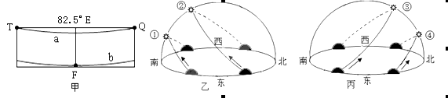
27．图甲所示，该日T地日出时北京时间为（ ）
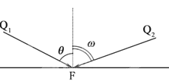
A．15：10 B．14：10 C．15：30 D．14：30
28．①②③④最能正确表示Q地点该日所见太阳在天空中运动轨迹的是（ ）
A．① B．②
C．③ D．④
读图，某经线上点F，虚线为过该点的地面垂直线，Q1、Q2是F点夏至日两个不同时刻的太阳光线，且经线、虚线和太阳光线位于同一平面上。完成29～30题。
29．若F点的地方时是国际标准时间，Q1、Q2时刻北京时间为（ ）
A．6点或18点 B．7点或19点
C．8点或20点 D．12点或20点
30.若角θ、ω相差12°，则F点纬度为（ ）
A．12°N B．78°N C．72.5°N D．84°N
二、简答题。（共40分）
31．读北半球某地区某时刻地面等压线图，回答下列问题（8分）。
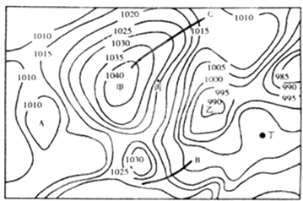

（1）从气流状况看，甲处的天气系统是___________，水平气流呈____时针方向旋转。从气压分布状况看，甲、乙两处之间最大气压差可能为____百帕（选择填空）。（4分）
A．59＜P＜60 B．60＜P＜61 C．64＜P＜65 D．50＜P＜51
（2）丙处与丁处相比，_________________处的风力较大，其原因是______________________________________________。（2分）
（3）B、C两线中，属高压脊线的是___线，可能形成阴雨天气的是___线附近。（2分）
32.读全球离岸风和迎岸风分布示意图，回答下列问题。（10分）
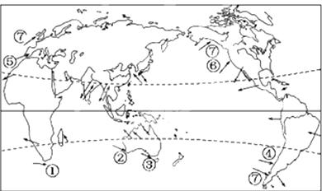
从陆地吹向海洋的风，称为离岸风，反之为迎岸风。上图中指向陆地的单箭头表示迎岸风，反之为离岸风，表示季风。
（1）南半球的①②③④地区和北半球⑤⑥的地区迎岸风盛行季节的气候特点是__________________。（2分）
（2）离岸风为终年信风的地区主要分布在________________________，其风向在北半球为___________风，南半球为____________风。（6分）
（3）当南亚和东南亚盛行迎岸风时，下列叙述正确的是（ ）。（2分）
A．气压带、风带向南移 B．太阳直射点位于北半球且向北移动
C．北半球昼长夜短且纬度越高昼越长 D．地球位于公转轨道近日点附近
33.根据材料和图，结合所学知识，回答下列问题。（22分）
材料一：年日照时数是指太阳直接辐射地面时间的一年累计值，以小时为单位。下图是我国某区域年日照时数分布图。
材料二：酒泉深居内陆，有航天发射的诸多优势，神州系列均在此成功发射。除酒泉、太原、西昌三大发射中心外，我国还于2010年在海南文昌建设完成第四个航天发射中心。
- 请描述图示区域年日照时数的分布规律。（2分）
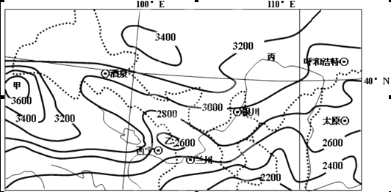

- 说出图中甲、乙区域年日照时数的范围，简要分析原因。（8分）

- 分析酒泉、文昌建立航天发射中心的各自突出优势。（4分）

- 试分析丙区域发展种植业的自然条件。（8分）

